Na podlagi 52. člena Zakona o stvarnem premoženju države in samoupravnih lokalnih skupnosti (Ur. list RS, št. 11/18 in 79/18), 19. člena Uredbe o stvarnem premoženju države in samoupravnih lokalnih skupnosti (Ur. l. RS, št. 31/18) ter sklepa Občinskega sveta Občine Ilirska Bistrica št. 35280-1/2019-11 z dne 18.4.2019, Občina Ilirska Bistrica, Bazoviška cesta 14, 6250 Ilirska Bistrica, objavlja

NAMERO O ODDAJI STVARNEGA PREMOŽENJA V NAJEM
Z NEPOSREDNO POGODBO

- Predmet oddaje stvarnega premoženja v najem je:
- poslovni prostor v izmeri 38,5 m², parc. št. 1773/3, stavba št.: 150, k.o. Ilirska Bistrica, po izklicni ceni 197,88 EUR/mesec.

Poslovni prostor se odda v najem po navedeni ceni z upoštevanjem ustreznega faktorja v skladu s 24. členom Pravilnika o oddajanju poslovnih prostorov v najem (Ur. list RS št. 54/2016), za dobo petih let. Pogodba bo sklenjena po preteku 20 dni od objave te namere na spletni strani Občine Ilirska Bistrica.

Ponudbo na namero je potrebno oddati na priloženem obrazcu. Rok za oddajo ponudbe na namero je 20 dni od objave na spletni strani tj. do vključno 27.5.2019. Ponudbo na namero lahko ponudniki oddajo pisno na naslov Občina Ilirska Bistrica, Bazoviška cesta 14, 6250 Ilirska Bistrica, oz. po e-pošti na e-naslov: obcina.ilirska-bistrica@ilirska-bistrica.si. Upoštevane bodo vse prijave, ki bodo prispele na e-naslov do izteka zadnjega dne objave oz. bodo oddane po pošti z oznako priporočeno zadnji dan objave.

V primeru, da se bo na namero prijavilo več zainteresiranih oseb, bodo z njimi opravljena pogajanja o najemnini in o drugih pogojih pravnega posla. Poleg najemnine bo najemnik zavezan plačevati tudi obratovalne stroške in druge dajatve.

Kontaktna oseba za dodatne informacije o predmetni nepremičninah je Patricija Jelenič, tel.št.: 05/71 12 332.

Župan ali oseba ki jo župan za to pooblasti lahko do sklenitve pravnega posla, brez odškodninske odgovornosti, ustavi postopek.

Številka zadeve: 3528-48/2013
Datum: 7.5.2019

Občina Ilirska Bistrica
župan Emil Rojc

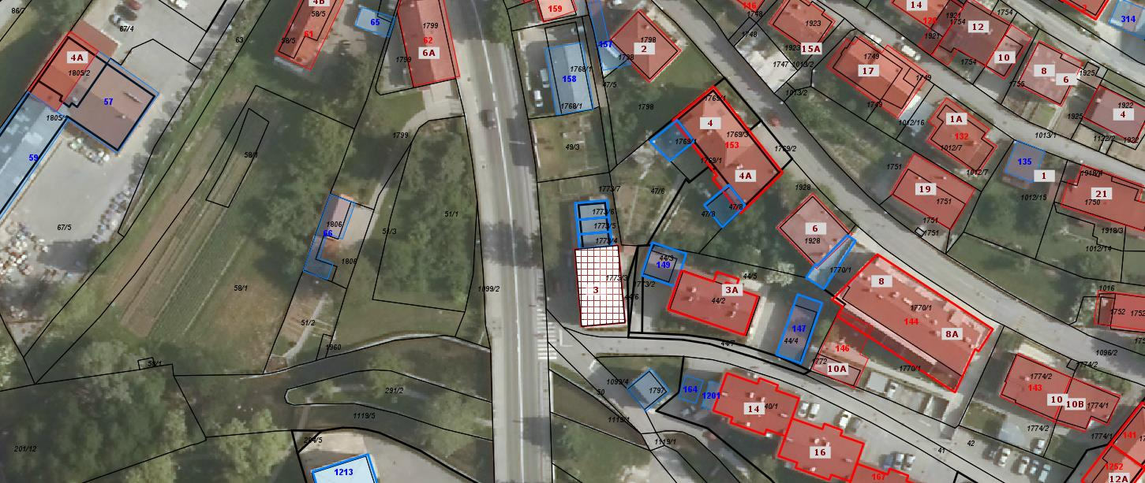

PONUDBA NA NAMERO O SKLENITVI NEPOSREDNE POGODBE
št.: 3528-48/2013, z dne 7.5.2019,

za nepremičnino – poslovni prostor št. 3 na naslovu Bazoviška cesta 3, Ilirska Bistrica

Ime in priimek / naziv pravne osebe:
____________________________________________________________________
Naslov:
_____________________________________________________________________
Kontaktna oseba:
_____________________________________________________________________
Elektronski naslov kontaktne osebe:
_____________________________________________________________________
Telefon:
_____________________________________________________________________

Izjavljam, da sem skrbno pregledal(a) vsebino namere o sklenitvi neposredne pogodbe št. 3528-48/2013 z dne 7.5.2019 in da sem z njo seznanjen(a) ter jo sprejemam v celoti. Izjavljam, da mi je stanje nepremičnine v naravi poznano. V skladu z navedenim v predpisanem roku podajam ponudbo na namero.

Kraj in datum:

_________________________________

Podpis:
_________________________

